|  |  |
| --- | --- |
|  | **Министерство науки и высшего образования Российской Федерации**  **Мытищинский филиал**  **Федеральное государственное бюджетное образовательное учреждение**  **высшего образования**  **«Московский государственный технический университет**  **имени Н.Э. Баумана**  **(национальный исследовательский университет)»**  **(МГТУ им. Н.Э. Баумана)** |

ФАКУЛЬТЕТ Космический

КАФЕДРА «Прикладная математика, информатика и вычислительная техника» К3-МФ

**Лабораторная работа №3**

*ПО ДИСЦИПЛИНЕ:*

***Сети ЭВМ и телекоммуникации***

***НА ТЕМУ:***

***_______________Логическое кодирование: _____________***

***______________ избыточное кодирование_____________***

***___________________________________________________***

Студент __К3-53Б__  **__________** Цветков Юрий Алексеевич

(Группа) (Подпись, дата) (И.О.Фамилия)

#### Преподаватель ____________ Подворная Анастасия Витальевна

(Подпись, дата) (И.О.Фамилия)

*2021 г.*

***Задача***

Выполнить логическое кодирование исходного сообщения (из лаб. работы № 2) по методу 4В/5В. Записать полученное сообщение в двоичном и шестнадцатеричном кодах.

Для полученного нового сообщения выполнить физическое кодирование с использованием выбранных в лаб. работе № 2 методов физического кодирования.

Результаты кодирования изобразить в виде временных диаграмм.

***Исходные данные***

Из таблицы **ЦЮА** будет представлено в шестнадцатеричном коде: **D6 00 DE FF C0**

В двоичном коде**: 11010110 00000000 11011110 11111111 11000000**

Длина сообщения: **5 байт (40 бит)**

|  |  |  |  |
| --- | --- | --- | --- |
| **Исходные символы** | **Результирующие символы** | **Исходные символы** | **Результирующие символы** |
| 0000 | 11110 | 1000 | 10010 |
| 0001 | 01001 | 1001 | 10011 |
| 0010 | 10100 | 1010 | 10110 |
| 0011 | 10101 | 1011 | 10111 |
| 0100 | 01010 | 1100 | 11010 |
| 0101 | 01011 | 1101 | 11011 |
| 0110 | 01110 | 1110 | 11100 |
| 0111 | 01111 | 1111 | 11101 |

**Выполнение логического кодирования**

В двоичном коде: **11011 01110 11110 11110 11011 11100 11101 11101 11010 11110**

В шестнадцатеричном коде: **36EF7B7CEF75E**

**Физическое кодирование**

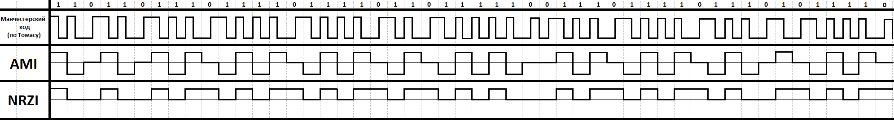

**Достоинства и недостатки метода 4B/5B**

|  |  |
| --- | --- |
| **Достоинства** | **Недостатки** |
| Код становится самосинхронизирующимся | Часть пропускной способности канала тратится на передачу избыточных бит |
| Исчезает постоянная составляющая ⇒ сужается спектр сигнала |
| Появляется возможность обнаружения ошибок за счёт запрещённых комбинаций | Дополнительные временные затраты на реализацию логического кодирования в узлах сети |
| Прост в реализации |

**Вывод**

Манчестерский код совместно с 4B/5B показывает хороший результат, ведь мы получаем довольно узкий спектр сигнала, самосинхронизацию и отсутствие постоянной составляющей. Однако часть пропускной способности канала тратится на передачу избыточных бит.

AMI в связке с 4B/5B даёт лучший результат, чем без. Постоянных составляющих становится в разы меньше. Но всё же присутствуют. Следовательно, отсутствует синхронизация в определённых местах.

NRZI c 4B/5B также даёт лучший результат. Однако не избавляет от постоянной составляющей и отсутствия синхронизации.